

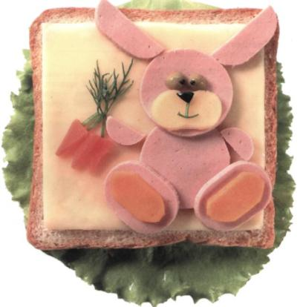

НАБОР ПРОДУКТОВ: 1 ломтик тостерного хлеба 1 ломтик вареной колбасы 1 кусочек сыра оранжевого цвета 1 кусочек светлого сыра 1 зеленая горошина 1 черная маслина 1 кусочек вареной морковки 1 веточка укропа 1 лист зеленого салата сливочное масло или майонез

ТЕХНОЛОГИЧЕСКАЯ СХЕМА ПРИГОТОВЛЕНИЯ
Из ломтика варёной колбасы при помощи выемки вырезать два больших кружочка – «голова» и «туловище» зайчика. Выемкой меньшего диаметра вырезать маленький кружочек, разрезать его пополам — это передние «лапки» зайчика

Ломтик тостерного хлеба намазать сливочным маслом или майонезом, сверху положить ломтик плавленого сыра для тостов. Выложить «туловище», «голову» и «лапки»

Из ломтика колбасы при помощи выемки вырезать три овала. Два из них — это задние «лапки». Третий овальный кусочек колбасы разрезать вдоль на две половинки — это «ушки»

Приставить «ушки» к «голове» зайца

Из светлого сыра вырезать «щечки», из сыра оранжевого цвета — «ступни»

Уложить «щечки» на «мордочку» зайца

Сделать «глаза» из половинок горошины. «Зрачки» можно сделать из икринок

«Носик» вырезать из черной маслины. «Ротик» выложить из кусочков стебелька укропа

Уложить задние «лапки» и «ступни»

Из кусочка вареной моркови вырезать три маленьких треугольника «морковки» для зайца, ботву сделать из укропа

Выложить «морковки» на бутерброд

Уложить бутерброд на лист зеленого салата

ТЕХНОЛОГИЯ ПРИГОТОВЛЕНИЯ

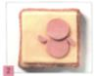
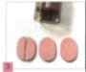
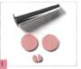
1
2
3

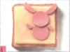

4
5

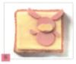
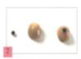
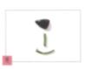

6
7
8

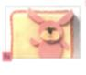
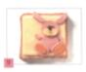
8А
9

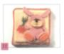
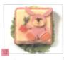
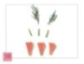
10
11
12

